TEMA 1 FOTOGRAFIA NOCTURNA

Hola amigos, empezamos este curso ON LINE partiendo de la base, la fotografía nocturna. Vosotros pensareis que esta técnica es muy complicada, pues yo pienso que eso es muy relativo. Iluminar un árbol de noche no es difícil, encontrar la exposición adecuada tampoco es complicado. Lo difícil es pensar y llevar a cabo una buena composición.
Lo primero que necesitamos es tener un poco de valor para echarnos a la calle de noche y cargar con todos esos recuerdos de películas y tonterías varias que siempre relacionan la oscuridad con el nerviosísimo. Pues tampoco opino lo mismo, la noche es pura tranquilidad y diversión. Se puede respirar paz en la oscuridad, los animales nocturnos son los únicos que hablarán de nosotros y nos tomarán como a unos locos, pero si encuentras el camino te puedo asegurar que te enamorará la fotografía de larga exposición.
El Enfoque se realiza con AUTO_FOCUS en nuestro objetivo y ayudado con una fuente de luz potente. Lo más utilizado es un láser, son bastante fiables a la hora de "clavar" un enfoque. Puedes ayudarte también de una linterna potente con una fuente de luz concentrada. Una vez que nuestra cámara ha enfocado correctamente en AUTO-FOCUS, debemos cambiar el enfoque a MANUAL. En este momento tendremos nuestra cámara enfocada.
Debemos tener cuidado y elegir un "punto de enfoque" cercano a donde hemos decidido "clavar" el enfoque. Los puntos de enfoque nos ayudarán a encuadrar con más facilidad, yo siempre te aconsejo utilizar el punto central, es el más fiel.
Echa un vistazo a la HIPERFOCAL con las aplicaciones de móvil disponibles, si trabajas con lentes de mucha calidad mi consejo es que también le saques la hiperfocal a todas tus lentes.
¿Tenemos cámara, trípode y cable disparador?, Estupendo ya tenemos todo lo necesario. Bueno casi, necesitamos un flash de mano o en su defecto una linterna, y si pueden ser las dos cosas mejor.
Sobre que flash y linternas utilizar de verdad, no te calientes la cabeza con esto, cualquier flash vale, cualquier linterna vale, pero está es un todo terreno para todo.
LINTERNA LED LENSER PRECIO 55 EUROS MODELO P7. Q
FEREI W163, UN CAÑON DE LINTERNA PARA GRANDES EXTENSIONES
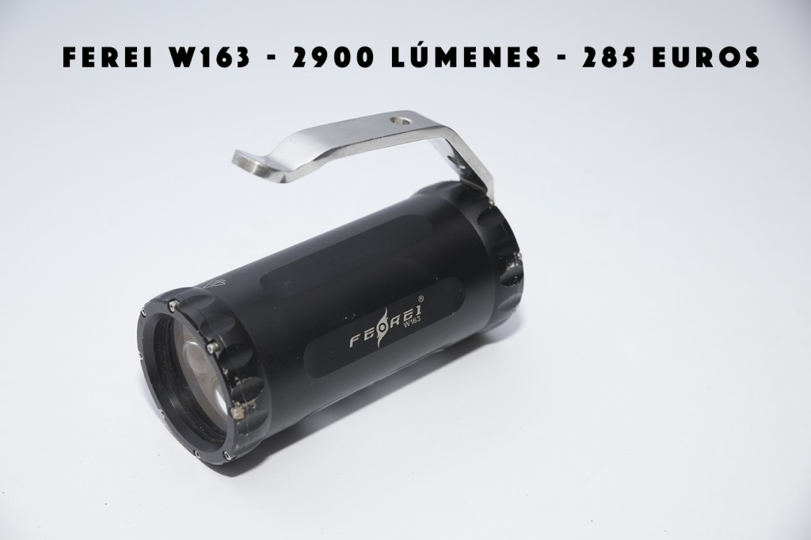
FRONTAL HL40 PARA GUIARTE Y ADEMÁS PARA ILUMINAR GRACIAS A SU ZOOM MUY VERSATIL
FRONTAL HL502 PARA DIBUJAR EL TRAZO DE LUZ EN LA OSCURIDAD
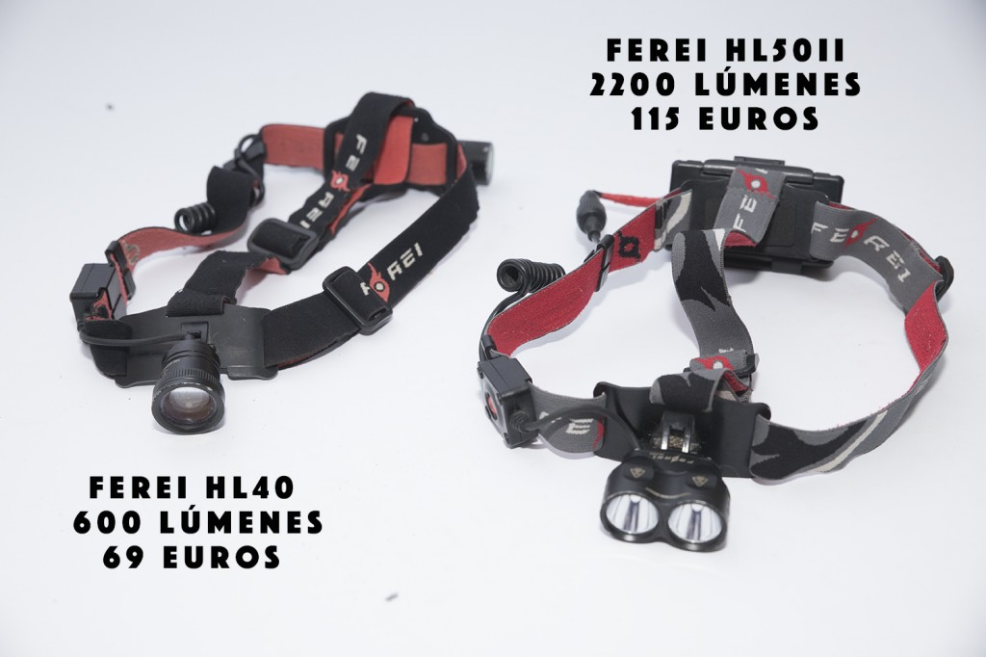

Una vez que tengamos todo lo básico para realizar fotografías de larga exposición solo nos falta echarnos a la calle.
TRABAJANDO UNA FOTOGRAFÍA NOCTURNA
Nos encontramos en la oscuridad en un lugar abandonado. Tenemos que conocer los parámetros de nuestra cámara y adivinar cuales son los necesarios para convertir la oscuridad en una fotografía nocturna.
El mayor problema siempre surge en la medición de exposición.
Existen dos opciones dentro de nuestra cámara para disparar fotografías de larga exposición.
La primera nos permite realizar fotografías de hasta 30 segundos de exposición.
La segunda en modo BULB nos permite realizar una exposición de tiempo libre. Somos nosotros quienes decidimos cuanto tiempo tendrá nuestra fotografía. Tendremos que calcularlo.
Fotografías de hasta 30 segundos.
Las cámaras digitales profesionales soportan mejor ISOS altos, esto ayuda a bajar el tiempo de exposición de nuestra cámara, NO siendo necesario disparar con más de 30 segundos de exposición. Los objetivos nos ayudan también en este sentido. Si mejor es la lente que tenemos, tendremos más oportunidades de utilizar un diafragma abierto (ej. f/2.8).
Para fotografía nocturna SIEMPRE es necesario utilizar un diafragma abierto (f/2,8-5). Entre estos valores siempre obtendrás buenos resultados.
Para hacer cualquier fotografía nocturna este recomiendo que SIEMPRE EMPIECES CON LOS MISMOS PARÁMETROS
30S, F/2.8, ISO 200 (CON LUNA) O ISO 1600 (SIN LUNA)
Disparamos nuestra fotografía, y siempre bajo nuestro gusto personal decidimos si la exposición al cielo es correcto o no. Si el cielo no nos gusta le bajaremos o subiremos pasos de luz en el ISO hasta dejar la luz del cielo y los ambiente a nuestro gusto.
Una vez generada la luz del cielo, es el momento de iluminar.
ILUMINACIÖN.
Las fotografías nocturnas se pueden iluminar de varias formas, con flash, linterna y con la luz natural de la luna.
FLASH
Podría contaros algunas reglas escritas que hablan mucho de números de disparos de flash y matemáticas, pero prefiero deciros que casi nadie las utiliza, ahora eso si, en cursos de fotografía se oyen muchísimas, pero este no será el caso.
Me limitaré a deciros como lo hago yo y el secreto es muy sencillo. NO hago cuentas matemáticas, me limito a probar con un par de flashazos y después de ver el resultado tomo decisiones. Es posible que os parezca raro leer esto pero soy una persona sincera y no encuentro el porque no decirlo si es así como lo hago.
Lo que os quiero decir es que no os obsesionéis por reglas escritas de iluminación con flash y linterna. En la iluminación actúan muchos factores y nuestra iluminación puede ser igual de efectiva si tenemos en cuenta otros detalles que cobran toda su importancia en la composición.
Debemos centrarnos en componer correctamente, darle una iluminación a cualquier cosa de una manera diferente, arriesgando y disfrutando de controlar en todo momento la escena.
Hay muchas maneras de iluminar una escena con flash, la que yo utilizo mucho es la iluminación indirecta. Nunca apunto el flash directamente a lo que me interese iluminar. La iluminación indirecta se explica mejor con fotografías.
Esta fotografía lo deja muy claro. En la oscuridad no se ve nada pero tenemos que ser nosotros quienes tenemos que iluminar de una manera correcta para sacar el mayor partido posible en una localización. Mi intención fue separar el plano principal de la casa con el lateral. Si os fijáis en las espigas del suelo podéis adivinar la dirección a la que disparé el flash. Ni siquiera enfoque a la fachada principal, digamos que la iluminación se hizo en dirección al fondo, justo en la dirección de mi silueta.
Observando esa casa, no podemos hacer una iluminación más agresiva ya que es de primera necesidad acentuar las texturas de la parte lateral, y eso lo vamos a conseguir con iluminaciones indirectas.
Si os fijáis se puede ver la luz blanca en mi mano, lo que suelo hacer es engañar al observador, tira un flashazo indirecto a la casa, después giro el flash y lo pongo mirando a cámara para generar ese Blanco en mi mano producto del flash disparado.
Tiempo de exposición:123 segundos
f/4
ISO 320
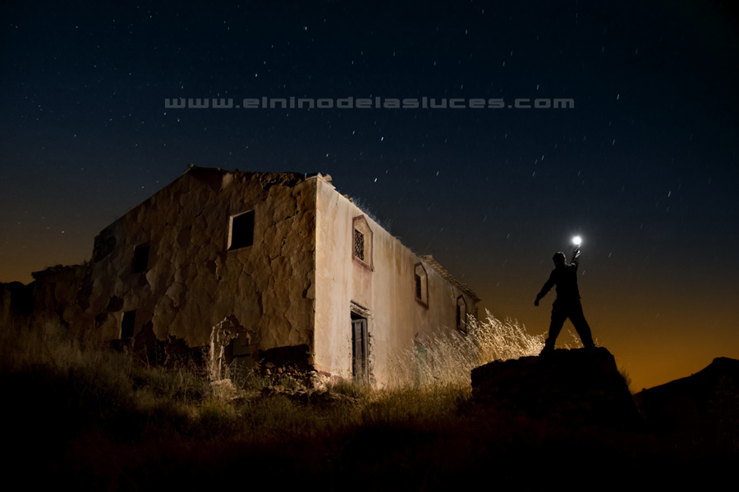
Utilicé un diafragma abierto (f/4), lo máximo que me permitía mi objetivo. Para darle más iluminación a la escena subí el IS0 320, sigue siendo un ISO relativamente cómodo, aquí es donde vuestro equipo debe poner de su parte, si tenéis equipos que soportan más ISO, no dudéis en utilizarlos para este tipo de fotografías nocturnas.
Lo importante es crear diferentes planos en cualquier escena. Por ejemplo en la foto podemos observar cuatro planos, Primer plano en oscuridad, segundo fachada, tercero el lateral de la casa y por último el contra del fondo que siempre es obligatorio en una buena composición nocturna.
El numero de flashazos es algo complicado, mi consejo es que solo utilices un flashazo de una potencia u otra.
Aun no he comentado nada de la silueta, porque eso es un gusto personal, si a vosotros no so convence mostrar una silueta no tenéis porque hacerlo. Lo que si es cierto es, que la silueta nos ayuda a darle un tamaño a la escena.
En esta fotografía era complicado integrar una silueta, sobre todo porque tenemos que conseguir quedarnos estáticos completamente durante toda la exposición, pero eso se consigue practicando.
El fondo actúa como otra iluminación más y si aguantamos totalmente quietos, tendremos siluetas más nítidas.
ILUMINACIÓN CON LINTERNA
Yo sin duda prefiero la linterna y con este trabajo os lo voy a explicar.
Como siempre al principio tenemos en cuenta la exposición del cielo disparando siempre al inicio con los mismo parámetros.
Una vez decidido la exposición de nuestro cielo debemos tener siempre en cuenta que el árbol irá iluminado, por lo que a la hora de decidir el cielo siempre debemos imaginar nuestra árbol terminado con luz.
En este caso me pude situar a la izquierda en una montaña pequeña que había para poder realizar una iluminación casi cenital.
Justo antes de disparar la foto realicé unos ejercicios moviendo mi cuerpo para posicionar la luz cenital en el mejor lugar para iluminar lo máximo posible del árbol.
Una vez decidido todo eso solo tocaba lo más fácil y productivo, contar los segundo sed exposición de mi linterna.
Este ejercicio es muy fácil:
SI iluminas el carbol durante 8 segundos y ves que el árbol se ha quedado subexpuesto, ya sabes que iluminando durante 16 segundos le darás justo un paso más de luz al árbol.
Si iluminas durante 8 segundos y tu árbol se queda sobrexpuesto, ya sabes que iluminado durante 4 segundos le quitarás justo un paso de luz al árbol.
Por favor pase lo que pase, nunca olvides este sistema de iluminación, te dará confianza siempre.
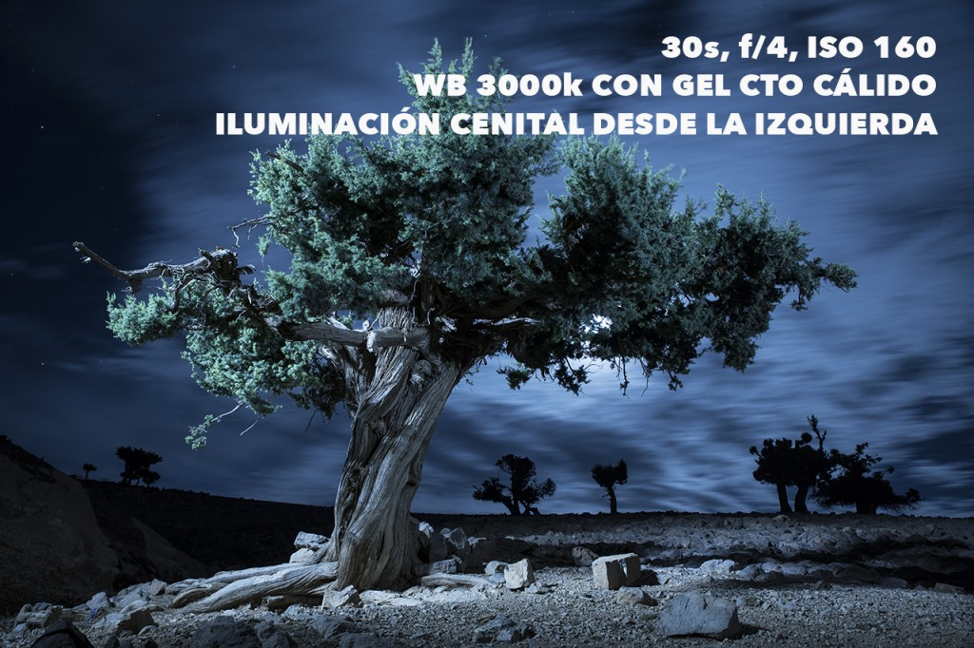
MODO BULB.
Esta opción se utiliza cuando nuestra idea es hacer fotos de más de 30 segundos de exposición. Esto se utiliza cuando por ejemplo, no nos da tiempo a iluminar la escena en 30 segundos, cuando tenemos un cielo con nubes y queremos captar ese movimiento de las nubes, o también el movimiento de las estrellas. Para hacer fotografías de más de 30 segundos a modo BULB hay que aplicar la ley de reciprocidad.
Cuando hayamos terminado de disparar nuestra fotografía a 30 segundos y nos quede el cielo a nuestro gusto lo recomendable es que miremos el histograma de la cámara. Yo lo que hago es echar un vistazo rápido, pero me gusta más ver el resultado de mi pantalla LCD que es lo que hace la gran mayoría de gente. En fotografía nocturna esto es lo que utilizamos todos, pero ni eso es 100% fiable. Todas las pantallas de las cámaras digitales reproducen las fotografías de una manera diferente. En este aspecto depende mucho el brillo de la pantalla de nuestra cámara. En mi caso por ejemplo suele encontrar todas mis fotos más oscuras cuando las visualizo ya en mi pantalla de ordenador. Siendo conocedor de eso, es cuestión de tenerlo siempre en cuenta y tener siempre el brillo LCD de nuestras pantallas en un valor bajo (solo cuando hagamos nocturnas)
En un valor de 0-7 de brillo lo recomendable es 3.
En un valor de entre -3 y +3 de brillo, lo recomendable es -1.
En un valor de entre -5 y + 5 lo recomendable es -2 o -3.
Como os iba diciendo, cuando disparemos nuestra fotografía después de 30 segundos, decidiremos si tiene una buena exposición. Si esta subexpuesta como si la observas sobrexpuesta de exposición, tienes que utilizar la siguiente regla universal para calcular una exposición correcta.
( Cuidado con los pasos de ISO reales).
Los pasos reales de ISO son estos:
ISO 1600=30 segundos exposición.
ISO 800=60 segundos exposición
ISO 400=120 segundos exposición.
ISO 200=240 segundos exposición.
ISO 100=480 segundos exposición.
Ejemplo. obtendremos el mismo resultado disparando nuestra cámara utilizando estos dos parámetros diferentes:
ISO 1600 y 45 segundos de exposición, es lo mismo que utilizar...
ISO 400 y 180 segundos de exposición.
Solo hay que multiplicar (X2) conforme vayamos utilizando ISOS más bajos.

En muchas ocasiones es importante darle a tus fotos más de 30 segundos.
En este caso quería captar el movimiento de las nubes con la silueta extática.
240segundos de expo, f/8, Iso 200
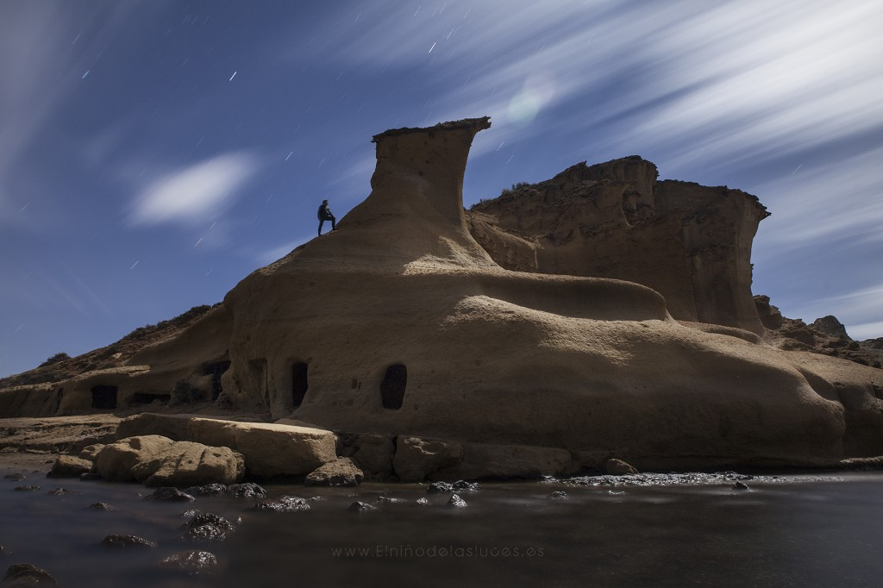

Esta fotografía muestra muy bien el potencial de la linterna. Normalmente la linterna se utiliza para iluminar zonas más amplias, lugares en donde no podamos pasear por el lugar debido a su dificultad. Todos estos problemas los podemos arreglar si iluminamos con una linterna de una manera correcta y sutil.
Lo más difícil en una fotografía así es iluminar la base de una manera correcta y sin reventar ninguna zona. En esta fotografía se convirtió en algo complicado ya que estaba muy cerca de la orilla y encima el suelo era un arenal bajo el agua. Sacarle al mar esa textura de efecto seda y con ese color era lo más difícil. Para ello tuvimos que mover la linterna de un lado hacia otro en movimientos laterales ignorando la bordeando las rocas del fondo, esto había que hacerlo de una manera rápida y sin paradas.
Otro detalle muy importante, pase lo que pase, nunca iluminas el primer plano, la repetición de las pasadas de luz por esa zona de manera indirecta es más que suficiente para iluminar el primer plano.
SI decides iluminar el primer plano, reventarás de luz el agua.
La fotografía tiene estos parámetros.
132 s
f/4
ISO 800
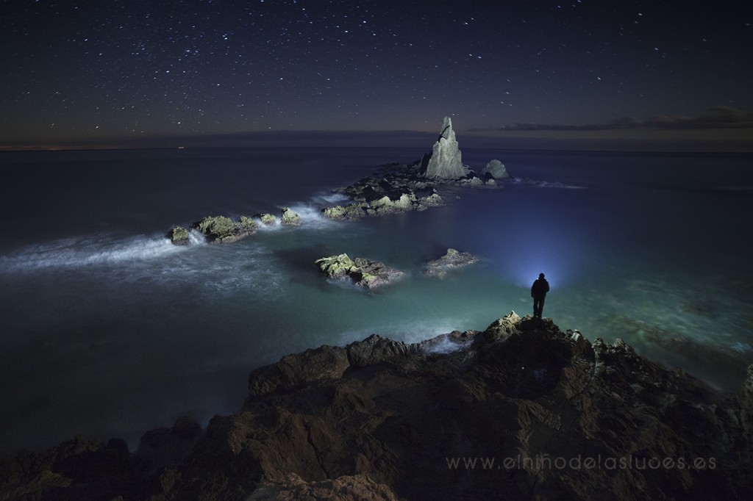
En esta fotografía tuvimos que subir mucho el ISO porque teníamos algo de oscuridad con luna.
Esta fotografía muestra que se pueden hacer cosas diferentes si tenemos la paciencia de llegar a un resultado final, sea lo complejo que sea.

Otra iluminación muy utilizada con linterna es la iluminación rasante. En esta fotografía utilicé una linterna en el suelo con un celofán de color rojo con algunas capas de plegado. Lo único que tengo que hacer es esperar durante la exposición para que la linterna vaya rellenando todo lo necesario, creando sombras muy pronunciadas que en fotografía nocturna son la clave de una buena iluminación.
No podéis olvidar que también existe la luz rasante.
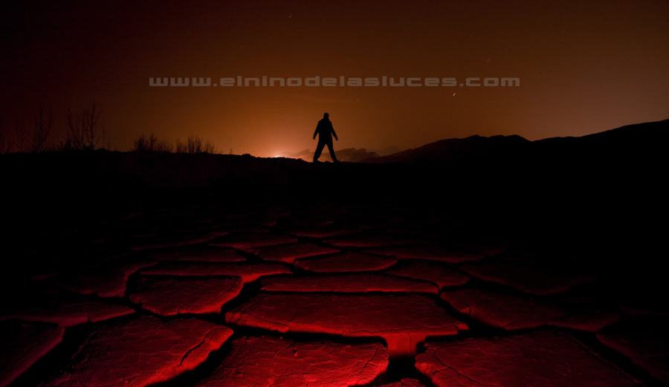
Tenéis que ser pacientes en encontrar un buen resultado, no le tengáis miedo a ningún lugar para iluminarlo, solo necesitáis paciencia y conocer bien que es lo que quieres conseguir, eso es lo importante.

Iluminaciones de luz natural, luna.
Esta iluminación es la más sencilla pero a veces da unos resultados muy buenos. La utilizan muchos fotógrafos porque la complejidad es mínima. Si el lugar es inaccesible, lo mejor es acertar con las condiciones de luna y que sea esta quien haga el trabajo más dificil.
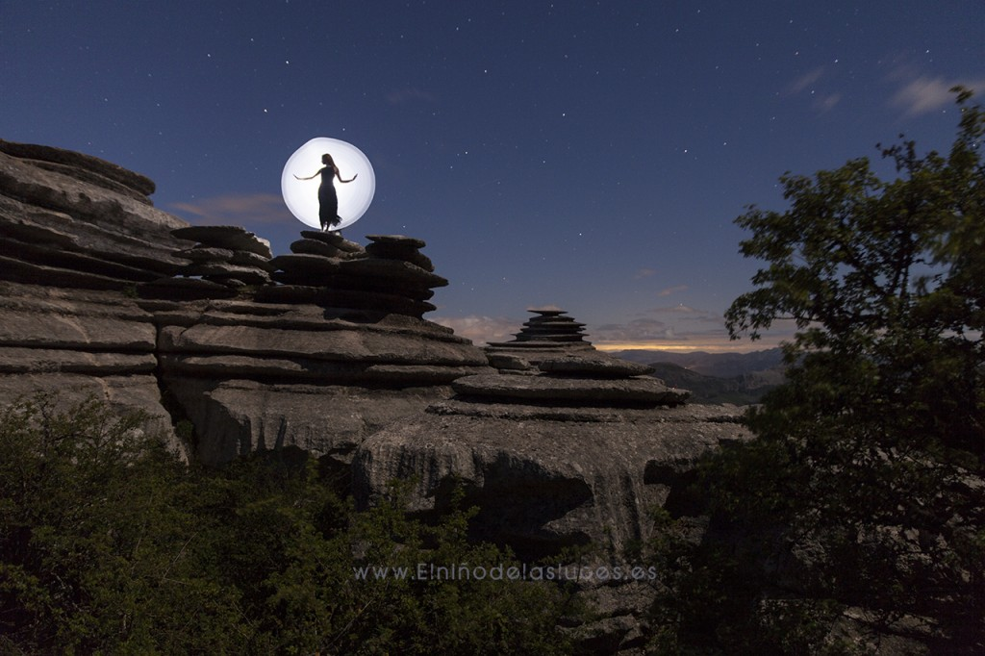
Tenemos que utilizar un diafragma abierto, un ISO alto (como siempre), para que en 20 segundos obtengamos una iluminación natural muy agradable.
Esta es otra manera de ver la fotografía nocturna que sin duda también es muy válida, incluyendo un modelo pintado por detrás con una espada de luz. Se trata de combinar la sutileza de un modelo con la grandeza del paisaje.
Es la luna quien se encarga de toda la iluminación con el paso de los segundos en la exposición de nuestra cámara.

